Like doing
Вот, например, игра в картинках. Изначально это упражнение было задумано с целью потренировать конструкцию like doing.
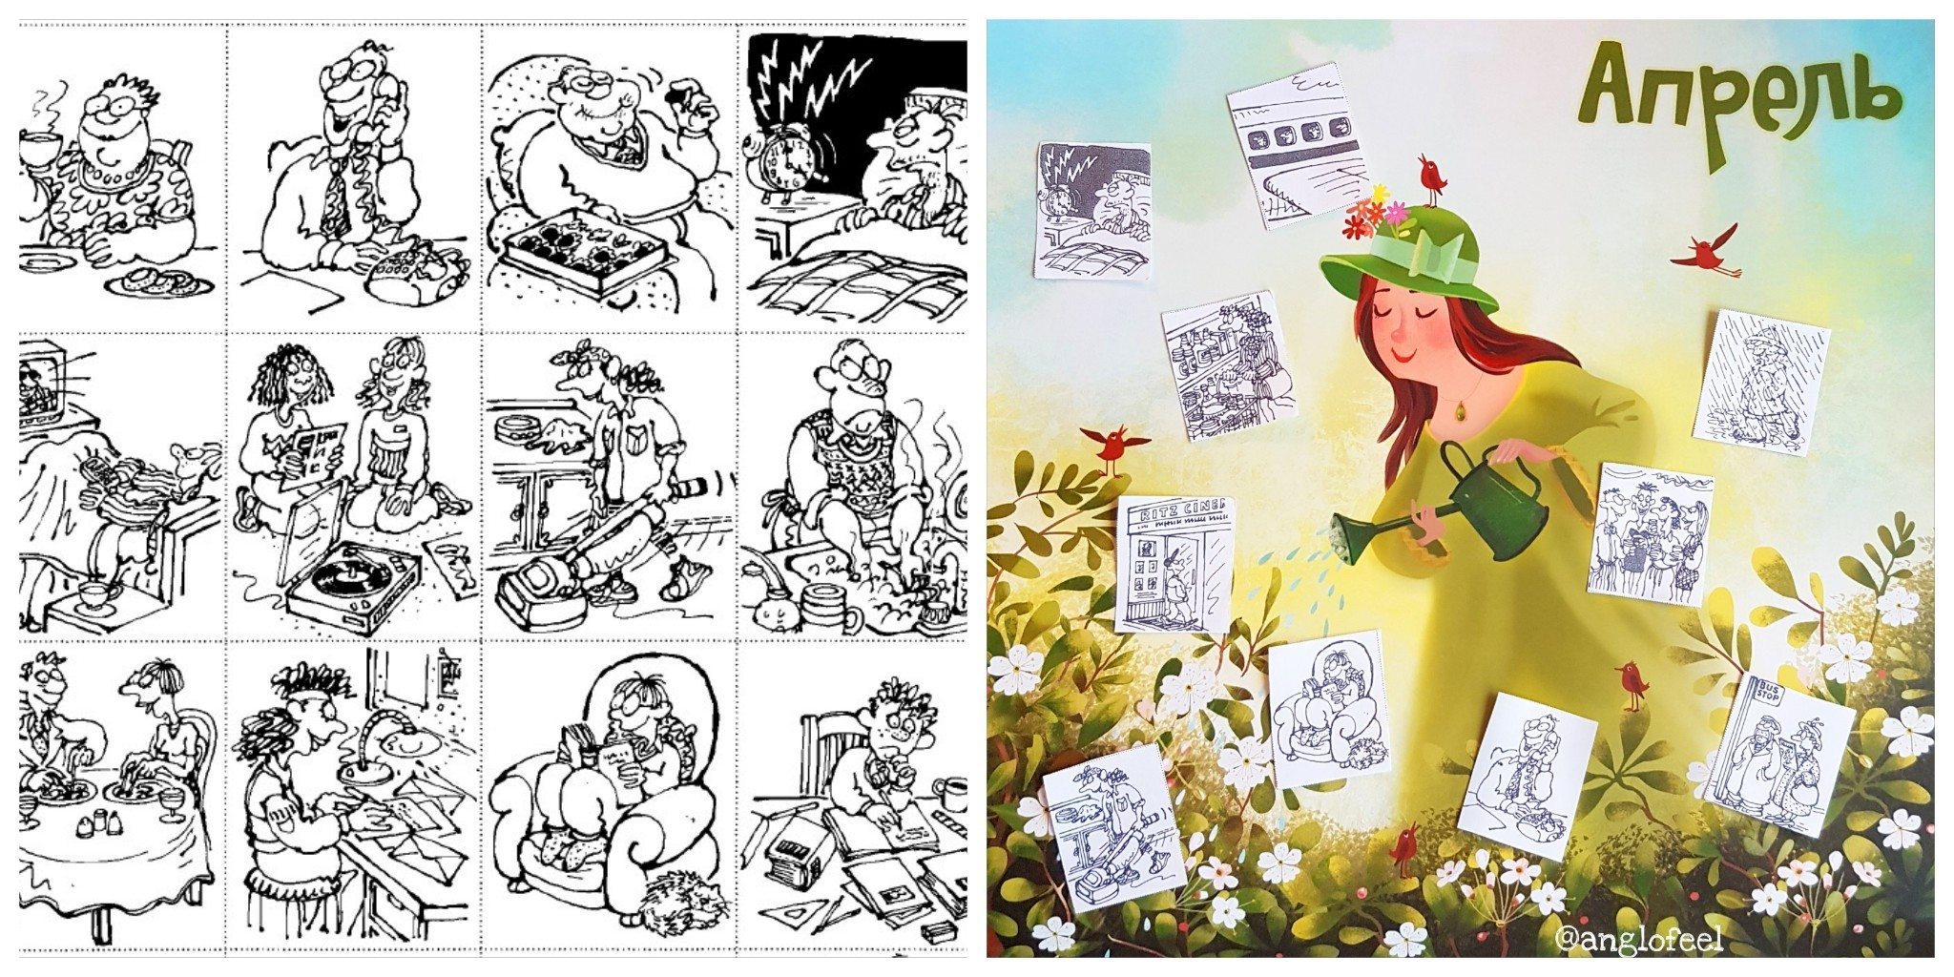

Ученики по очереди берут карточки и задают друг другу вопросы (или без вопросов - сразу делают предложения) по картинкам:
- Do you like listening to music?
- Do you like going to parties?
- Do you like going shopping?

- I like going shopping
- I don't ming doing housework
- I hate watching TV
…и так далее.

А ведь это же упражнение и эти же картинки можно использовать и для других целей! Расширить, так сказать, и углубить))
  - Например, дополнительно потренировать наречия и эмоциональность:
- I absolutely love / hate ...ing
- I like ...ing a lot (все всегда пытаются сказать I very like, упс) и т.д.
2. На уровень постарше можно задаться целью вообще изгнать like из своего лексикона и научиться пользоваться
- I'm (not that) keen on
- I'm crazy about
- I'm a sucker for
- I'm a big fan of и т.д....

3 . Можно совершенно абстрагировать от like и потренировать вопросы в Present Simple:
- How often do you listen to music?
- How often do go to parties?
- How often do you go shopping?

4. И утверждения в Present Simple и наречия often, hardly ever, sometimes, twice a week (adverbs of frequency)
- I listen to music every day.
- I don’t often go to parties.
- I go shopping at the weekend.
На высоких уровнях можно взять другие способы обозначения frequency, например:
- every once in a while
- once in a blue moon
- I tend to...
- I normally...
и др.

5 . А еще прошедшее время (Past Simple)
- When did you last listen to music? / When was the last time you...
- When did you last go to a party?
- When did you last go shopping?
и развить это в полноценный диалог, который уже потребует дополнительной лексики по темам:
- travel by plane - how long was the flight? did you have an aisle seat?
- shopping - did you buy anything? was it expensive?
- reading - what did you read? did it have a happy ending? is it worth reading?

6 . Планы на будущее (going to)
- Are you going to listen to music tonight?
- Are you going to go to a party next weekend?
- Are you going to go shopping tomorrow?

7 . Опять-таки, в полноценном диалоге можно обыграть картинки и так:
- How was your weekend?
- Terrific / Nothing special / Awful
...и потренироваться реагировать на хорошие и плохие новости + поддерживать разговор с помощью дополнительных вопросов:
- Sounds terrific! What did you do?
- Oh no! What happened?
Можно ограничить условия активити: отвечать только awful или, наоборот, только terrific и уже потом объяснять, почему.
How was your weekend?
Awful!
Why? What happened?
I went shopping and wasted the entire day looking for...
Oh my.

How was your weekend?
Awful!
Why? What happened?
I spent the entire weekend doing the housework.
Oh no! What a pain!

И это, конечно, далеко не предел .
Это ж какое разнообразие и простор для маневра! И ни к чему ограничиваться только тем, что рекомендуют составители этих упражнений, мы и сами с усами))

